Contacts : création rapide
Quand vous êtes en train de faire un devis ou une facture (ou toute autre pièce), l'écran de création vous affiche la liste des contacts pour lesquels vous avez fait le même type de pièce depuis moins d'un an, ainsi que deux options supplémentaires :
- <choisir un contact> : qui permet de sélectionne dans la liste des contacts
- <création rapide> : qui permet de créer rapidement le contact s'il n'est pas déjà présent dans la liste principale.
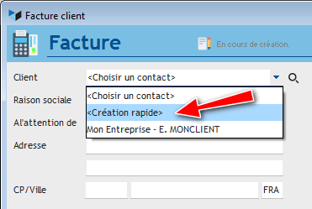
C'est à cette seconde option que sert cet écran de création rapide, très simple d'usage.

Utilisation de l'écran
Quand vous arrivez sur l'écran, votre curseur est positionné dans la case “Nom”.
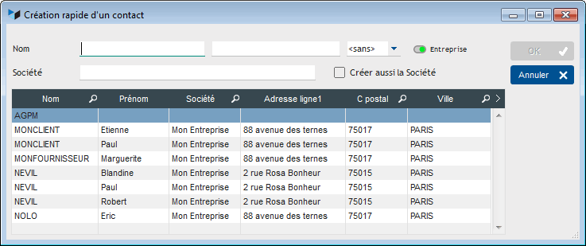
A chaque fois que vous saisissez une lettre, les noms qui sont déjà enregistrés dans votre base sont affichés dans la table juste en dessous. Si vous aviez déjà le contact dans la base, il suffit de double-cliquer dans la table pour le prendre en compte.
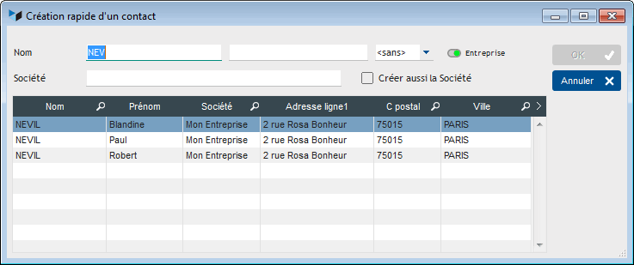
Si vous passez à la case “Prénom”, par exemple avec la touche “Tab” et que la case “Nom” contient un nom qui n'est pas déjà enregistré, la table disparaît, et vous pouvez saisir les autres champs (Société, adresse, code postal et ville).
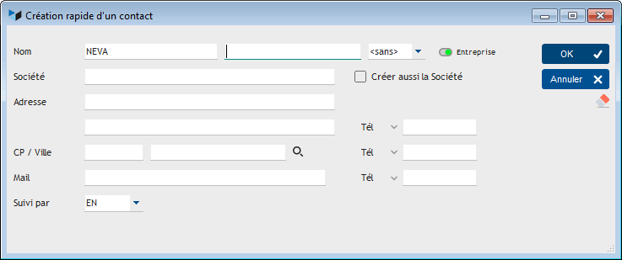
TIP Le bouton Entreprise/Particulier est positionné par défaut selon la valeur que vous avez précisée dans le paramétrage général
TIP La petite gomme permet de revenir à l'état initial, avec la table affichée.


Autres articles “Contacts”
Adresses des contacts
Affectation géographique des contacts
Contacts
Contacts : création rapide
Destinataires mail par défaut
Documents
Enfants
Envoyer un mail, courrier, ou SMS
Publipostages
Publipostages par groupes

